Анкетирование родителей март 2024\.
В рамках реализации мониторинга состояния школьного питания, в целях улучшения организации питания школьников предлагаем принять участие в анонимном анкетировании, ответив на ряд вопросов.
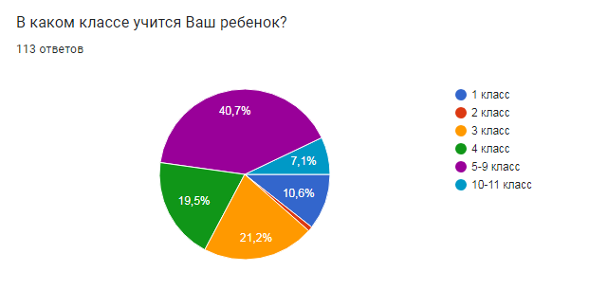
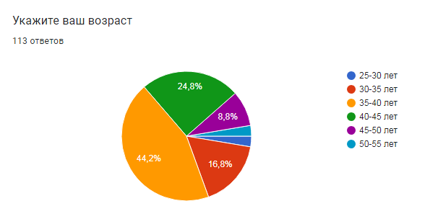
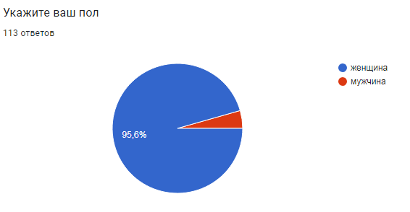
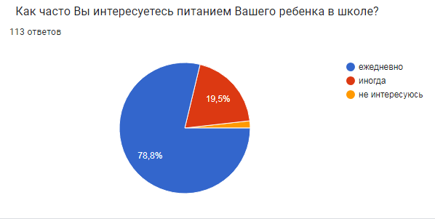
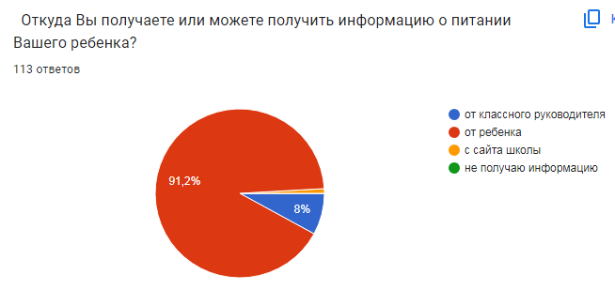
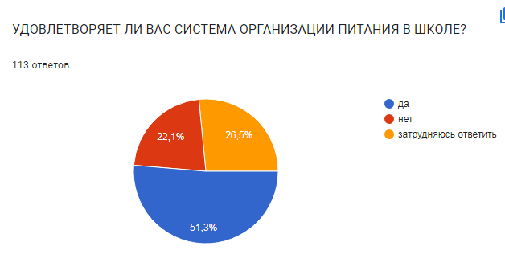
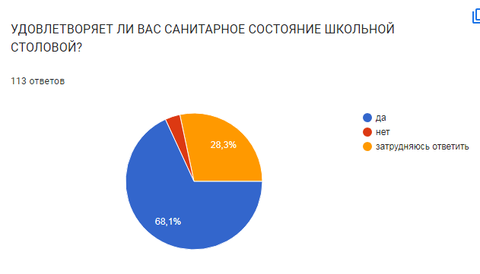
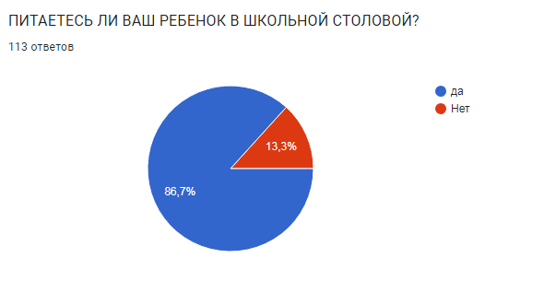
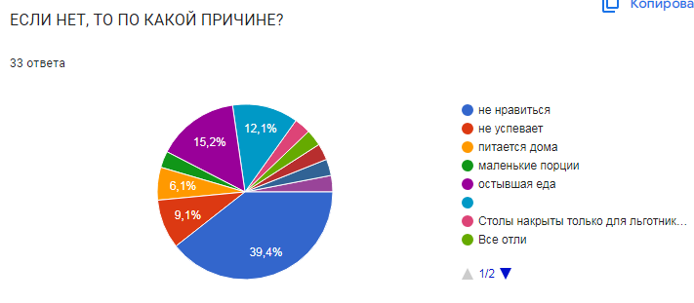
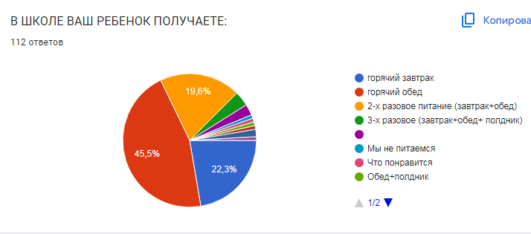

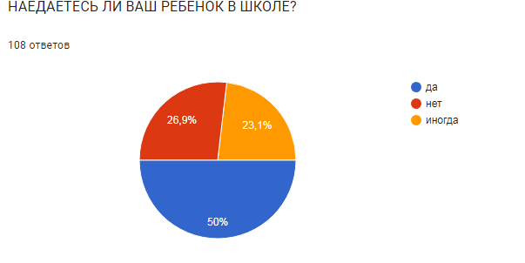
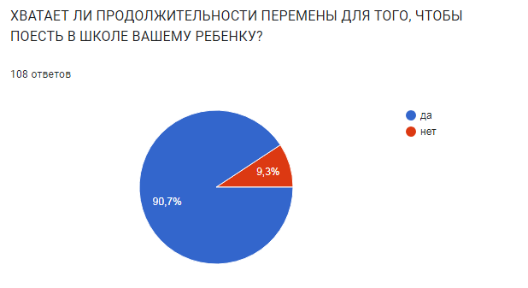
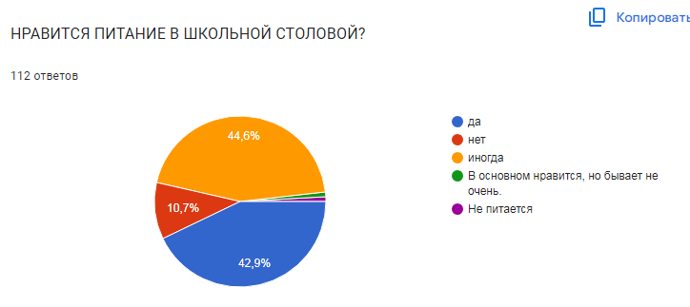
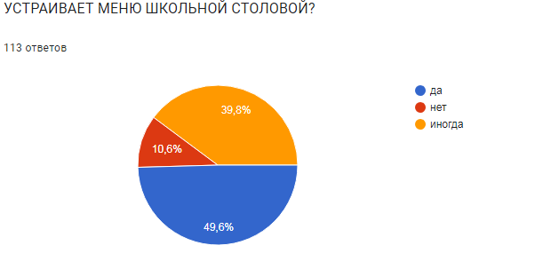
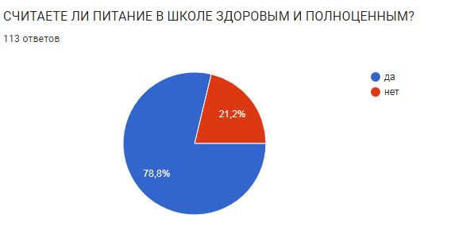
ВАШИ ПРЕДЛОЖЕНИЯ ПО ИЗМЕНЕНИЮ МЕНЮ:
Нет
Всё устраивает
Всё устраивает
Все устраивает
Все устраивает
Предложений нет
+
Нету
Больше фруктов
Мой ребенок не питается в школе
---
Меня и моего ребёнка всё устраивает
Давать детям больше фруктов и овощей.
Желательно добавить булочки с разными начинками, сосиски в тесте
Добавить разнообразия в меню на неделю
Не каких
Хотелось бы чтобы было разные блюда
Добавить свежую выпечку
Убрать из меню каша с йогуртом на обед
Нет предложений. В этом году всё хорошо
Почаще готовить каши.
Меню хорошее
Сок давать
Ввести платные завтраки. Мой сын любит молочные каши.
Изменение и разнообразие меню
Хотелось бы чтобы в продаже появились булочки
Всё хорошо
Добавить первые блюда
Пироги
Меню устраивает.
Провести беседу с детьми и узнать их вкусы
Поменяется повор поменяется и меню
Не имеюся
Полноценное и качественное меню должно быть разработано для детей
Меню устраивает
Выбор блюд
Разработать полноценное меню
Все пока устраивает
Больше картошки с мясом
Добавить выпечку
Выпечка
Добавить фрукты
Побольше разнообразия,добавить выпечку
Чтобы было вкусно
Нет предложений
Запеканка с мясом и с картошкой, соки
Добавить соки и гречку почаще
Добавить булки пиццу
Все отлично
Поменять повора
Их нет
Чтоб ребёнок питался правильно, 1, 2,
Ввести плов
Улучшить питание
Чтобы было вкусно для детей
Нет предложения
Нет преджожений
Прошу добавить фруктов, бананы.
Готовить согласно технол.карт
Разнообразие
Не могу дать точный ответ
Побольше порции
Чтобы обед всё таки был, не второе, а суп.
Не чего не надо менять
Хочется почаще йогурты и фрукты
Горячие блюда
Я его не знаю
Составлять меню исходя из желаний детей, т. е то, что дети будут кушать 100%.
Я не знаю меню
Все хорошо
Больше мясного
Ребенка все устраивает.
нам всё устроивает
Ребнка всё устраивает, питанием доволен.
Изменять не нужно
Не знаю
Надо сделать буфет, где можно купить что то ещё покушать
Удовлетворяет
Пюре с куриной катлетой,печенье,макароны с сосиской,рис с рыбной котлеты.
Нет их
Включать чаще выпечку
Зачем давать детям пирожное? Лучше выпечку, йогурты. Фрукты постоянно плохого качества полугнилые.
Больше овощей и фруктов..мясо давать не в подливе) из супов убрать плавающий лук и морковь

ВАШИ ПРЕДЛОЖЕНИЯ ПО УЛУЧШЕНИЮ ПИТАНИЯ В ШКОЛЕ
Нет
Предложений нет
Всё устраивает
Всё хорошо
Всё хорошо
Всё устраивает
Все нормально
Поменять меню
Все устраивает
Все устраивает
Мой ребенок не питается в школе
--
Меня всё устраивает
Фрукты овощи
Оплата по карточке
Не нравится, что теперь ребёнку каждое утро даём наличные. Более устраивало, когда сдавали на месяц сразу и ребёнок мог выбрать только 1 блюдо или только 2
Не каких
Ю
Завтрак чтобы детям давали бутербродов и кашу,а в обед первое второе и что не будь, может быть кусок пиццы или гамбургер
Чтоб блюда всегда были горячими, а наполняемость - вкусное👍
Сделать полноценный обед после 3 урока
В этом году всё хорошо
Готовить вкуснее, готовить чаще каши, пюре с котлетами.
Чтобы многодетным давали поесть, также как и платникам(т.е. и первое и второе)
Фрукты
Готовить с любовью.
Хочу чтобы завтрак был бутербродов и кашу,а на обед был первое,второе и кусок пиццы или что не будь не очень полезное но вкусное
В продажу добавить выпечку
Выпечку
Чтобы дети из многодетных семей питались также, как и плптники(т.е и первое и второе)
Выпечка( пироги, булочки).
Хорошо бы в школе ещё пекли булки и пирожки, что бы дети, которые не питаются имели возможность перекусить.
Учитывать вкусы детей
Поменять повора
Не имеются
Не хватает буфета с выпечкой, что бы за свои деньги ребёнок мог купить перекус.
Выбор блюд
Все пока устраивает
И более супов
Затрудняюсь
Чтоб пироги пекли.
Не готовить на пору,а жарить или запекать
Добавить больше фруктов
Чтобы детям нравилось,.
Нет предложений
Почаще давать в рационе борщ
Гречку
Чтоб повара убирали свои волосы когда готовят, и чаще мыли руки.
Нету
Все нравится
Поменяется меню
Чтоб дети могли заказывать вариант обеда сами
Можно добавить перекус- фрукт или печенье, булочку
Чтоб кормили бесплатно, сытно и вкусно, и не только начальные классы
Ввести кисель
Интирисаваться у детей они предпочитают
Вкус
Часто блюда холодные, компот одни ягоды, дети такое не пьют
Хотелось бы что бы у ребёнка была возможность выбора
Сменить сотрудников столовой,контроль,свободно выносят продукты
Давать блюда горячими
Не могу дать точный ответ
Повкуснее
Хотелось бы наверное из пожелания детей, какие то отдельные, не сложные салаты.
Хочется что бы ребёнок имел выбор
Больше фруктов
Давать суп
Полностью пересмотреть меню в школе.
Я не ела в школе, поэтому не знаю. Такой тест надо не родителям а детям отправлять
Увеличить ассортимент в буфете
Меня все устраивает.
не знаю что предложить
Хотелось чтобы был буфет с выпечкой, чтобы дети могли покупать себе вкусные пирожки.
Чтобы еда была теплой
Не знаю
+
Удовлетворяет
Выше
Добавить первое
Нет их
Прислушиваться к пожеланиям учеников. Если ученик готов съесть гарнир, но без подливы. То по чему нужно обязательно ее добавить? И школьник вообще не поест.
Улучшить качество. Пусть дороже будет но что бы дети были сыты. А не платить деньги за помойку.

